AD: Módulo Control Promociones

1. Introducción 4

1.1 Objetivo 4

1.2 Alcance 5

1.3 Audiencia 5

2. Iniciativa 6

2.1 Descripción de la Necesidad 6

2.2 Referencia al Análisis Funcional 7

2.2.1 Casos de Uso / Historias de Usuario 7

2.2.2 Diagramas de Secuencia / Funcionales 9

2.3 Referencia al Análisis Técnico 9

2.4 Referencia a la Selección de Tecnología 9

2.5 NFRs (Requisitos No Funcionales) 9

3. Arquitectura 10

3.1 Arquitectura Actual (AS-IS) 10

3.2 Características de la Solución 10

3.4 Componentes 12

3.5 Servicios Host 12

3.6 APIs 12

3.7 Microservicios 13

3.8 Puntos de Integración 14

3.9 Legacy 14

3.10 Data Flow 15

3.10.1 Diagrama de procesos 15

3.12 Patrones de Diseño 16

3.13 Infraestructura 16

3.13.1 Workplace 17

3.13.1 Cloud 17

3.13.1 Network 17

3.13.1 Infra 17

4. Decisiones de Arquitectura 18

4.1 Decision Log 18

4.2 Decision Details 18

4.3 Puntos Pendientes 18

5 Otras Consideraciones 19

5.1 Requerimientos de Seguridad 19

5.1.1. Riesgos 19

6. Apéndices 19

6.1 Definiciones y Acrónimos 19

6.2 Referencias 20

6.3 Anexos 20

**Estado del Documento**

* Versión: 1.0
* Fecha de creación: 13/05/2025

**Historial del Documento**

|  |  |  |  |  |  |  |
| --- | --- | --- | --- | --- | --- | --- |
| **Versión** | **Fecha** | **Autor** | **Revisado por** | **Fecha** | **Estado** | **Comentarios** |
| 1.0 | 13/05/2025 | Gonzalo Cortes |  |  | Draft | Borrador inicial |
| 1.1 | 20/01/2025 | Gonzalo Cortes |  |  | Final |  |

# 

# 1. Introducción

## 1.1 Objetivo

En la actualidad ya existe un sistema de promociones que permite la consulta de las promociones que aplican a una cuenta por parte de oficinas, pero no incluye las promociones que se están realizando sobre la COS o Cuenta Sabadell, ni las promociones de otros sistemas como Seguros, Tarjetas, etc.

El requerimiento consiste en crear un sistema de consultas paralelo a nivel de identificación y a nivel de cuentas que recoja cualquier promoción o campaña comercial que se implante desde ahora y las implantadas desde el 3T de 2022 y para todo tipo de clientes, tanto de oficina como de Onboarding Digital. Deben mostrarse todas las campañas independientemente de la aplicación o producto sobre el que se han desarrollado.

Esta consulta ha de estar habilitada a cualquier perfil de usuario Sibis.

| **Nombre de la iniciativa** | PPR-94305 Modulo Control de Promociones |
| --- | --- |
| **Descripción de la iniciativa** | El proyecto desarrollará un módulo que centralice campañas e integre promociones de distintos productos y canales en una base transversal. Esto permitirá una gestión unificada y visión por cliente y contrato |
| **Departamento responsable** | 4957 - Productos y Procesos de Autónomos y Negocios |
| **Peticionarios** | Eduardo Dominguez Cifrian |
| **Canales** | Clientes Particulares y Empresas |
| **Fecha de inicio estimada** | Abril 2025 |

## 1.2 Alcance

Nuevo módulo de promociones que permite aglutinar las promociones existentes y futuras, permitiendo consultar la información a nivel de cliente, de forma que se pueda localizar en un único sistema las promociones de ese cliente y las remuneraciones obtenidas.

Se debe crear un nuevo subsistema de promociones a nivel de aplicativo.

El acceso es por cliente y/o contrato y se muestran las promociones. En principio la opción por producto seria si se quieren mostrar las campañas definidas en el sistema, pero con el objetivo de abaratar costes en esta primera entrega, se propone no desarrollar esa entrada

## 1.3 Audiencia

* Proyecto
* Arquitectura
* Sistemas
* Infraestructura
* OGA

# 2. Iniciativa

## 2.1 Descripción de la Necesidad

El requerimiento contempla la creación de dos nuevas aplicaciones, con nuevo código ESSAB:

- ESSAB_MK_GESTION_PROMOCIONES - en la cual se dará de alta un nuevo modelo relacional de tablas, los servicios Host de acceso a dichas tablas y consulta de datos por parte de pantallas y los procesos y programas batch para el proceso de remuneración de incentivos.

- ESSAB_MK_CONSULTA_PROMOCIONES_P4 - donde se incluirán las pantallas, APIs y microservicios Proteo4 para dar servicio a dichas pantallas.

Con el objetivo de permitir la consulta y vinculación de campañas comerciales o promociones, que los agentes o colaboradores de BS llevan a cabo. Este nuevo sistema permitirá la consulta de la información de las campañas a partir del NIF o del contrato, permitiendo mostrar todas las campañas así como contratos asociados a dichas campañas y todo el detalle de las mismas.

Asimismo se implementará en host un proceso batch de remuneración de incentivos.

## 2.2 Referencia al Análisis Funcional

## 2.2.1 Casos de Uso / Historias de Usuario

Caso de Uso: Consulta de campañas por cliente y/o contrato

**Descripción:**

Realizar la consulta de campañas a partir del cliente o del contrato del cliente, permitiendo mostrar todas las campañas así como contratos asociados a dichas campañas y todo el detalle de las mismas.

* **Requerimientos:**
  + Escalabilidad: Estándar Proteo4.
  + Performance: Estándar Proteo4.
  + Seguridad: No hay requerimientos específicos de Seguridad.
  + Compliance: No hay requerimientos específicos de Compliance.
  + Criterios de Éxito: No hay requerimientos específicos de métricas.

**Caso de Uso: Añadir campaña a contrato**

**Descripción:**

Una vez seleccionada un contrato se debe permitir añadir una campaña a ese contrato, realizando las validaciones de aplicación correspondientes

**Requerimientos:**

* + Escalabilidad: Estándar Proteo4.
  + Performance: Estándar Proteo4.
  + Seguridad: No hay requerimientos específicos de Seguridad.
  + Compliance: No hay requerimientos específicos de Compliance.
  + Criterios de Éxito: No hay requerimientos específicos de métricas.

**Caso de Uso: Modificación de campaña**

**Descripción:**

Una vez seleccionada una campaña se debe permitir modificar ciertos campos fechas de inicio y fin, y estado de la campaña para ese contrato

* **Requerimientos:**
  + Escalabilidad: Estándar Proteo4.
  + Performance: Estándar Proteo4.
  + Seguridad: No hay requerimientos específicos de Seguridad.
  + Compliance: No hay requerimientos específicos de Compliance.
  + Criterios de Éxito: No hay requerimientos específicos de métricas.

**Caso de Uso: Consulta de productos de cliente**

**Descripción:**

Realizar la consulta de productos contratados de un cliente

* **Requerimientos:**
  + Escalabilidad: Estándar Proteo4.
  + Performance: Estándar Proteo4.
  + Seguridad: No hay requerimientos específicos de Seguridad.
  + Compliance: No hay requerimientos específicos de Compliance.
  + Criterios de Éxito: No hay requerimientos específicos de métricas.

**Caso de Uso: Consulta de campañas**

**Descripción:**

Realizar la consulta de campañas genéricas por producto, colectivo y finalidad

* **Requerimientos:**
  + Escalabilidad: Estándar Proteo4.
  + Performance: Estándar Proteo4.
  + Seguridad: No hay requerimientos específicos de Seguridad.
  + Compliance: No hay requerimientos específicos de Compliance.
  + Criterios de Éxito: No hay requerimientos específicos de métricas.

**Caso de Uso: Replicación de campañas**

**Descripción:**

Realizar la replicación de una campaña ya que se ha de crear una con características similares

* **Requerimientos:**
  + Escalabilidad: Estándar Proteo4.
  + Performance: Estándar Proteo4.
  + Seguridad: No hay requerimientos específicos de Seguridad.
  + Compliance: No hay requerimientos específicos de Compliance.
  + Criterios de Éxito: No hay requerimientos específicos de métricas**.**

### 2.2.2 Diagramas de Secuencia / Funcionales

El diseño conceptual sería como el que sigue a continuación:

APIs micros Proteo4

Nueva aplicación

(HOST)

Pantallas Proteo4

Sibis

## 2.3 Referencia al Análisis Técnico

* Implementación de nueva operativa/frontal en Sibis
* Implementación de nuevas APIS para dar soporte a las operativas del nuevo modulo de campañas
* Definición de nuevos servicios host para un nuevo subsistema de campañas
* Definición de nuevo esquema relacional de campañas

## 2.4 Referencia a la Selección de Tecnología

Se utiliza principalmente el framework del Banco Sabadell Proteo4 como marco de selección de la tecnológica utilizada

## 2.5 NFRs (Requisitos No Funcionales)

| **Característica** | **Requisito** | **Descripción** | **Comentarios** |
| --- | --- | --- | --- |
| Rendimiento | Tiempo de respuesta | Lo tiempos de respuesta deberían resultar satisfactorios (<5seg) para evitar una mala experiencia de usuario |  |
| Volumetria | Nº Usuarios totales | Clientes BSM/BSO |  |
| Disponibilidad | 24x7 | Arquitectura disponible |  |

# 3. Arquitectura

## 3.1 Arquitectura Actual (AS-IS)

[N/A]

## 3.2 Características de la Solución

La solución está diseñada para ser integrada bajo el framework de Proteo4 del Banco Sabadell, y utiliza componentes productivos como los frontales BSM/BSM, que sufrirán modificaciones para cumplir con los requisitos funcionales de la iniciativa

3.3 Diagrama de Alto Nivel

El diagrama de alto nivel es como se muestra a continuación:

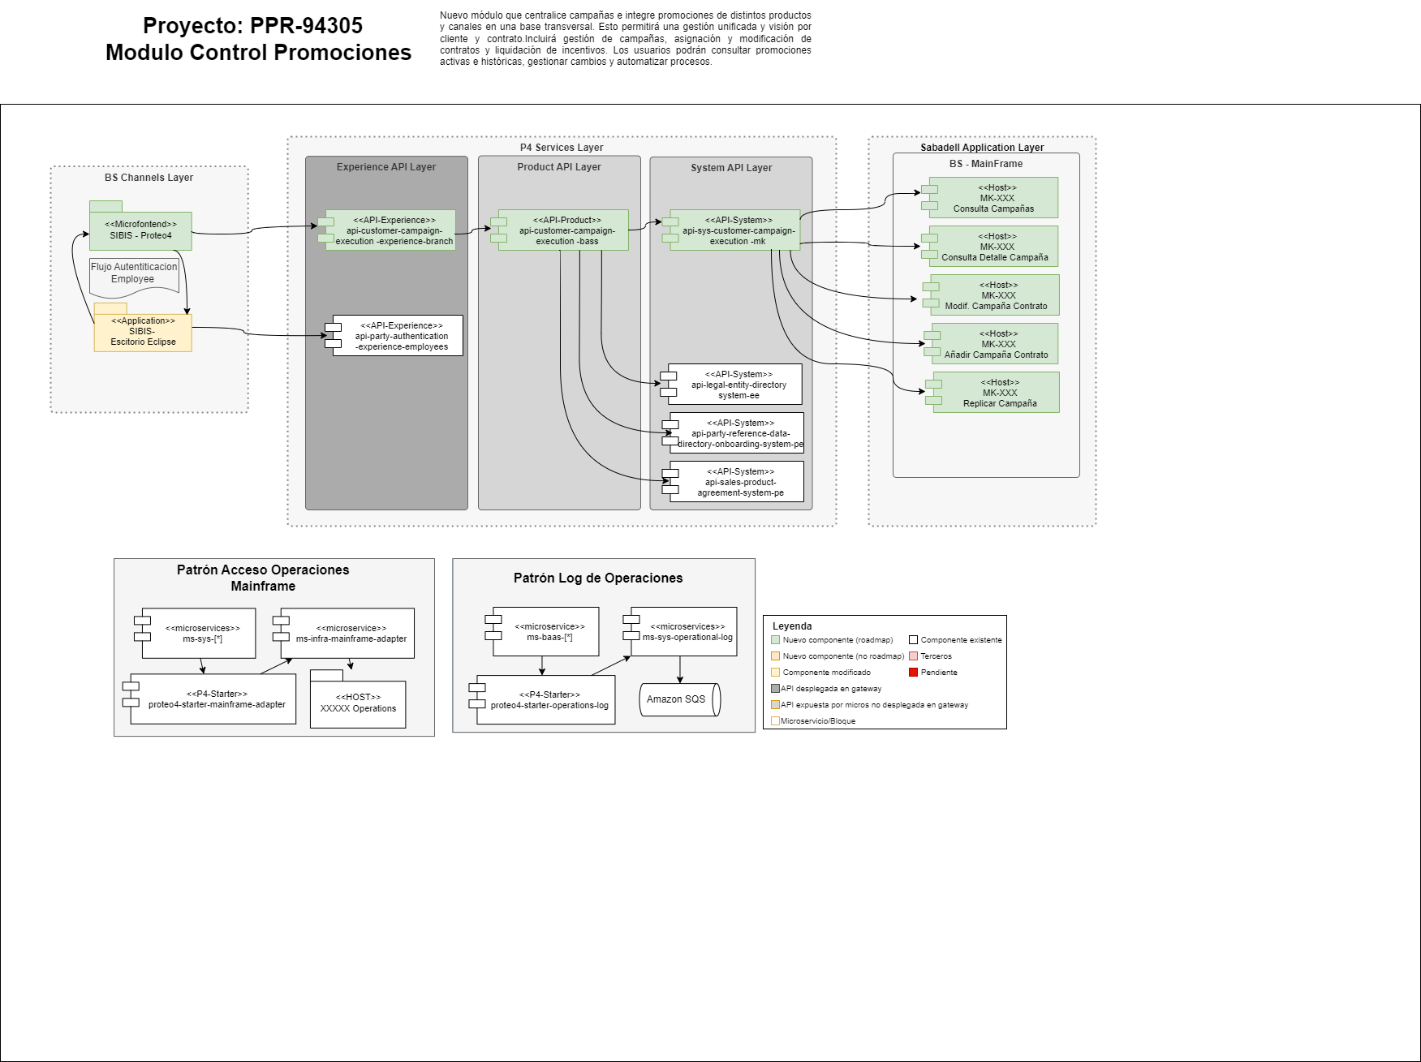

## 3.4 Componentes

| **Componente** | **Estereotipo** | **Descripción** | **Capa** | **API Asociada** | **Propietario** |
| --- | --- | --- | --- | --- | --- |
|  |  |  |  |  |  |
|  |  |  |  |  |  |

## 3.5 Servicios Host

| **Componente** | **Estereotipo** | **Descripción** | **Capa** |
| --- | --- | --- | --- |
| MKXX | MainFrame | Consulta campañas |  |
| MKXX | MainFrame | Consulta detalle campaña |  |
| MKXX | MainFrame | Añadir campaña contrato |  |
| MKXX | MainFrame | Modifica campaña contrato |  |
| MKXX | MainFrame | Replicar campaña |  |

## 3.6 APIs

| **Componente** | **Estereotipo** | **Descripción** | **Capa** |
| --- | --- | --- | --- |
| api-customer-campaign-execution -experience-branch | API | Api nueva de experiencia para campañas | Experience |
| api-party-authentification-experience -branch | API | Api existente experiencia de autentificación de empleado | Experience |

## 3.7 Microservicios

| **Componente** | **Estereotipo** | **Descripción** | **Capa** |
| --- | --- | --- | --- |
| ms- customer-campaign-execution -bass | Microservicio-Bass | Microservicio nuevo de orquestación para campañas | Bass |
| ms- customer-campaign-execution -system-mk | Microservicio-Sys | Microservicio nuevo de sistema para gestión de campañas | Sys |

## 3.8 Puntos de Integración

| **Frontal** | | | | |
| --- | --- | --- | --- | --- |
| **Ámbito** | **Componente** | **Estado** | **Necesario** | **Observaciones** |
| Ebranch | Escritorio Eclipse | * Disponible | * Si | Banca privada clientes |
| **Sistemas Externos** | | | | |
| **Ámbito** | **Componente** | **Estado** | **Necesario** | **Observaciones** |
|  |  |  |  |  |

## 

## 3.9 Legacy

[No aplica]

## 3.10 Data Flow

### 3.10.1 Diagrama de procesos

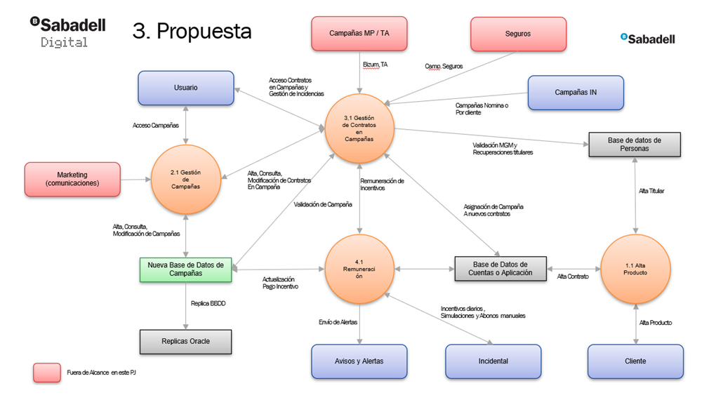

3.11 Tareas Planificadas

[No aplica]

## 3.12 Patrones de Diseño

No hay patrones de diseño específicos en esta solución.

## 3.13 Infraestructura

La solución supone integración de SIBIS con la plataforma de Proteo4 de Banco Sabadell

### 3.13.1 Workplace

### 3.13.1 Cloud

### 3.13.1 Network

### 3.13.1 Infra

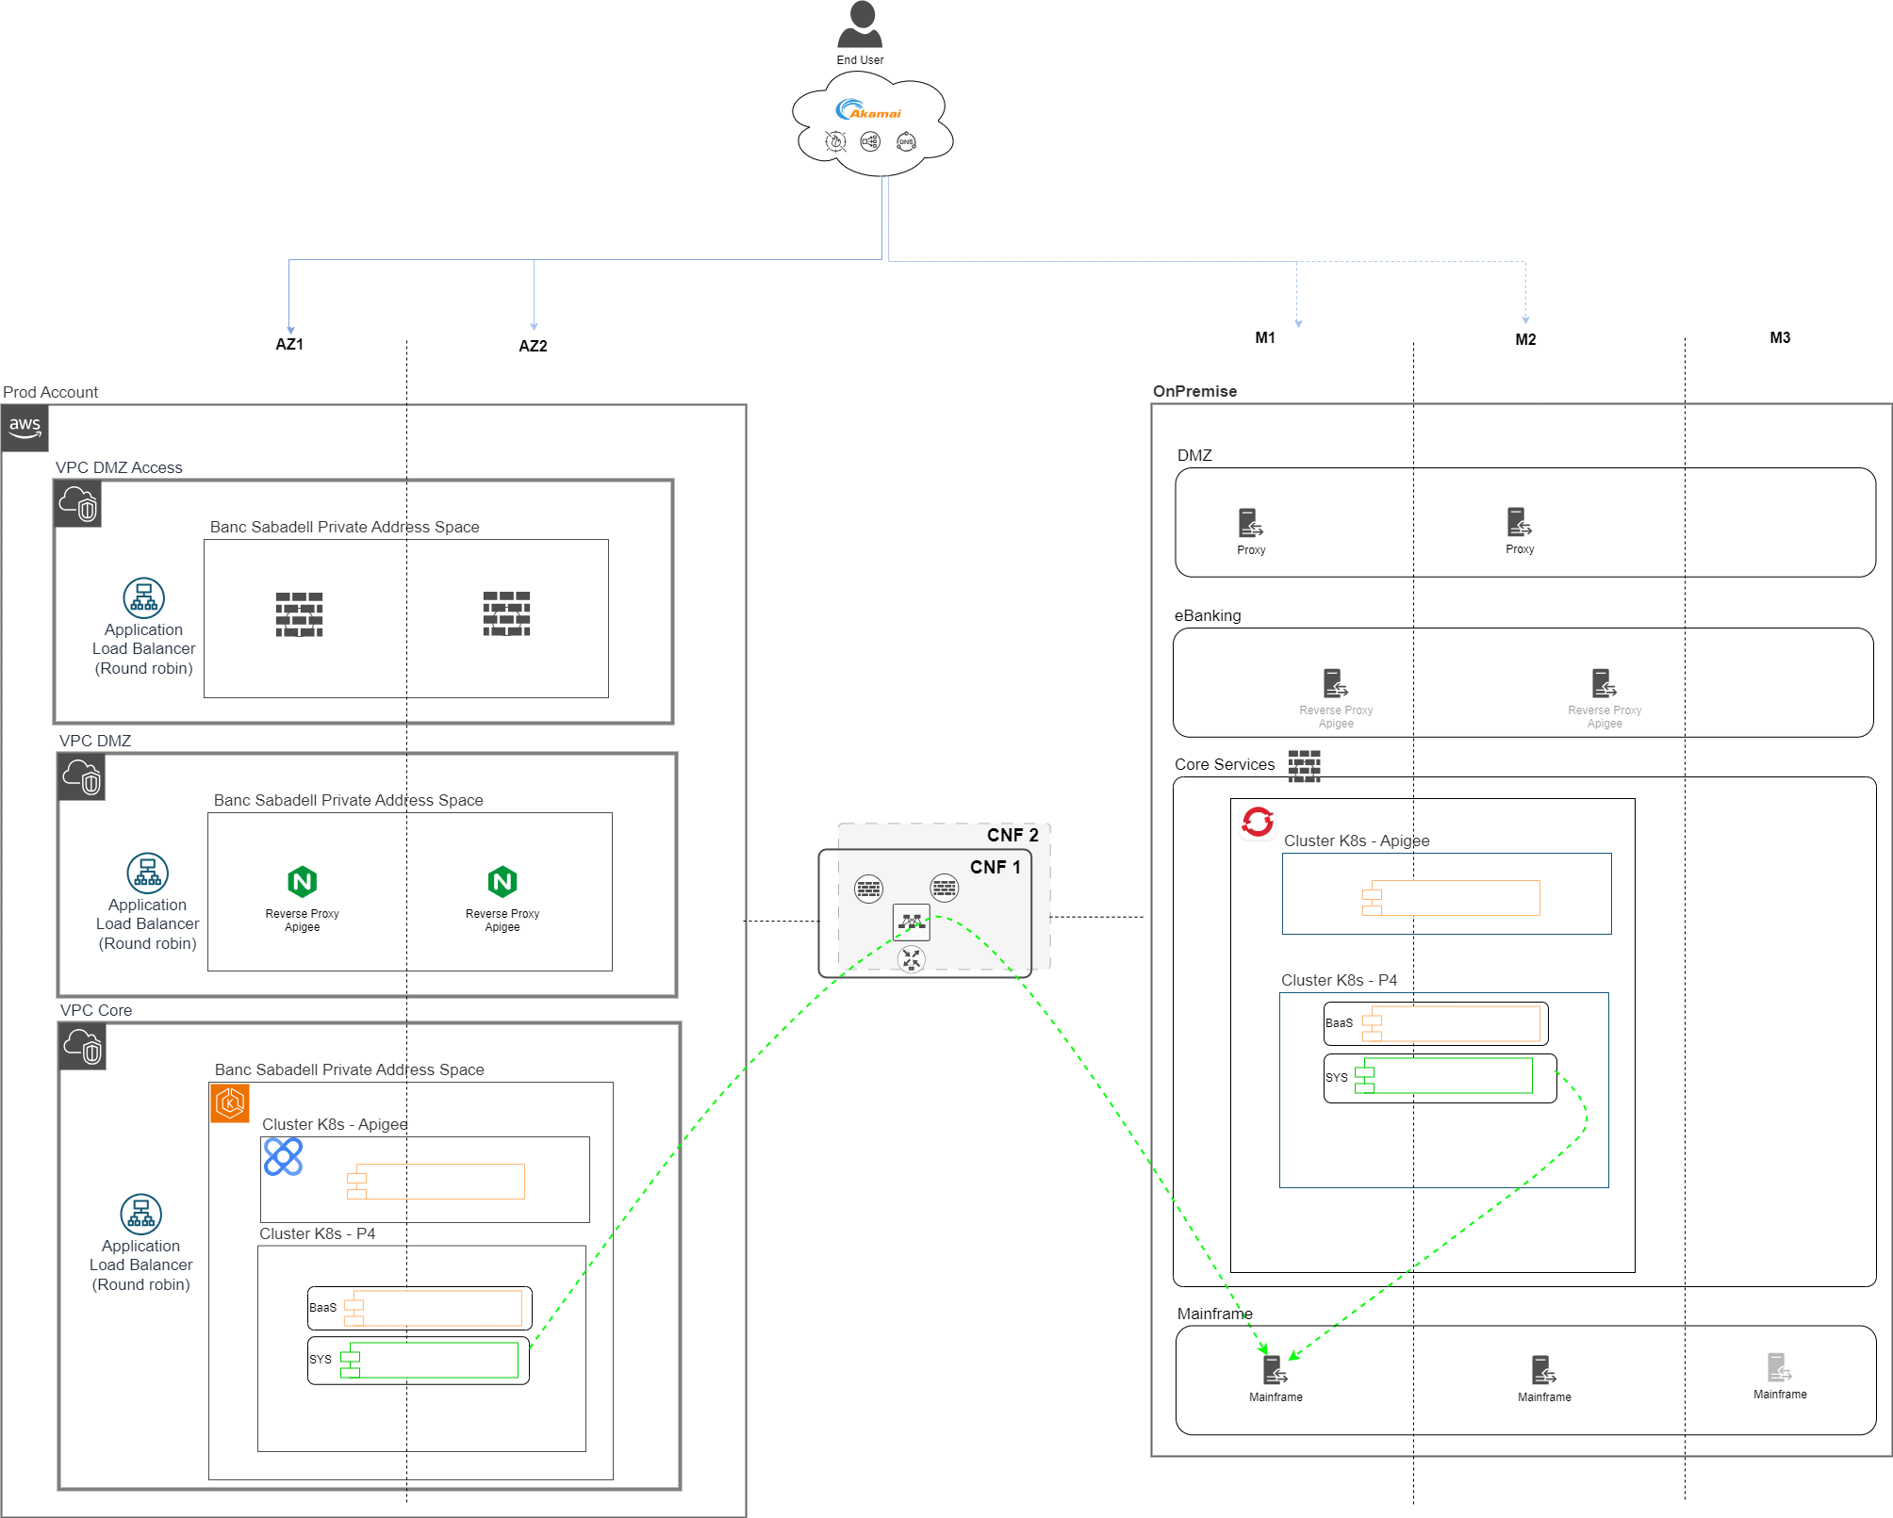

# 4. Decisiones de Arquitectura

## 4.1 Decision Log

[Mantenga un log con todas las principales decisiones de arquitectura adoptadas.]

| **Decisión ID** | **Decisión** | **Descripción / Justificación** | **Fecha** | **Autor** | **Estado** |
| --- | --- | --- | --- | --- | --- |
| DA-001 | Decisión ejemplo | Descripción | DD-MM-AAAA |  |  |

## 4.2 Decision Details

[n/a]

## 4.3 Puntos Pendientes

[Detalle los puntos pendientes por resolver acerca de la solución de arquitectura propuesta, si aplica, y el estado de los mismos (cualquier punto que no haya podido solucionarse o aclararse a lo largo de la iniciativa, dudas, conceptos no aclarados, etc.).]

| **Punto Pendiente** | **Opciones** | **Fecha Límite** | **Bloqueante** | **Responsable Acción** | **Fecha Detección** |
| --- | --- | --- | --- | --- | --- |
| Descripción | Listado de alternativas | DD-MM-AAAA |  |  | DD-MM-AAAA |
|  |  |  |  |  |  |

# Otras Consideraciones

## 5.1 Requerimientos de Seguridad

* Debe cumplir con los requisitos de seguridad de Banca Sabadell
  + El flujo de autentificación seguiría el flujo de autentificación habitual para canales ebranch
  + Respecto a la comunicación contra la API
    - MTLS en la comunicación con la API
    - La API deberá estar publicada y expuesta a Internet

### 5.1.1. Riesgos

[ n/a]

# 6. Apéndices

## 6.1 Definiciones y Acrónimos

[Enumere y defina los términos y acrónimos utilizados en este documento.]

| **Concepto** | **Definición** |
| --- | --- |
| BSO/BSM | Banca Sabadell Online/Mobile |
| PROTEO4 | Nueva plataforma de trabajo BS |

## 

## 6.2 Referencias

## 6.3 Anexos